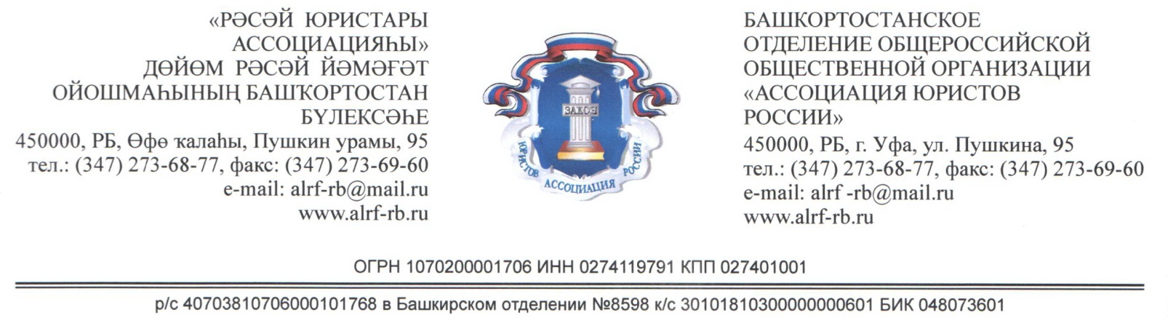

25.03.2022 года по инициативе Ассоциации юристов России проводится
Всероссийский единый день оказания бесплатной юридической помощи
В мероприятии граждан примут участие сотрудники прокуратуры, нотариусы, адвокаты, юрисконсульты администрации. Будет оказана бесплатная юридическая помощь по любым вопросам, в том числе по проблемам детей-сирот и детей, оставшихся без попечения родителей, информирование по банкротству физических лиц.
По вопросам государственной регистрации прав на недвижимое имущество, межевания земельных участков, постановки на кадастровый учёт и оформления права собственности на объекты капитального строительства прием граждан будет осуществляться специалистами Росреестра.

Прием граждан с 10.00 до 16.00 часов будет осуществляться в помещении межмуниципального отдела по Благоварскому и Чишминскому районам Управления Росреестра РБ по адресу:
р.п. Чишмы, ул. Проспект Дружбы, д. 1 Б.
Запись по телефонам 2-26-44, 2-09-09

Также консультирование граждан возможно и в телефонном режиме. Телефон для получения консультации 2-26-44, 2-09-09

Руководитель местного отделения Ассоциации юристов России в Чишминском районе Республики Башкортостан Якупова Г.Д.

